ЛЦТ 2026 · КЕЙС ДЕПАРТАМЕНТА ЗДРАВООХРАНЕНИЯ МОСКВЫ
Контроль качества DXA
Доклад к презентации по слайдам
Сервис проверяет укладку и разметку денситометрии до того, как исследование уйдёт к врачу, и объясняет каждое замечание в миллиметрах и градусах.

Регламент: около 9 минут выступления и 3 минуты демонстрации. Для каждого слайда ниже — текст для чтения вслух и короткий список «если спросят»: факты, которые в регламент не помещаются, но нужны в ответах на вопросы. Все числа взяты из файлов метрик репозитория и совпадают со слайдами и README.
№ | СЛАЙД | ВРЕМЯ
01 | Контроль качества DXA | 0:20
02 | Клиническая задача | 0:30
03 | Таксономия нарушений | 0:30
04 | Данные | 0:30
05 | Разбиение и утечки | 0:30
06 | Подход | 0:35
07 | Архитектура решения | 0:30
08 | Модели | 0:30
09 | Предобработка и постобработка | 0:20
10 | Метрики качества | 0:45
11 | Эксперименты | 0:30
12 | Сравнение вариантов | 0:30
13 | Анализ ошибок и эксперт | 0:45
14 | Кейсы | 0:30
15 | Скорость и требования | 0:20
16 | Интерфейс и интеграция | 0:35
17 | Ограничения | 0:25
18 | Внедрение и пилот | 0:30
19 | Демонстрация | 0:15 + 3:00

СЛАЙД 01 0:20
Контроль качества DXA
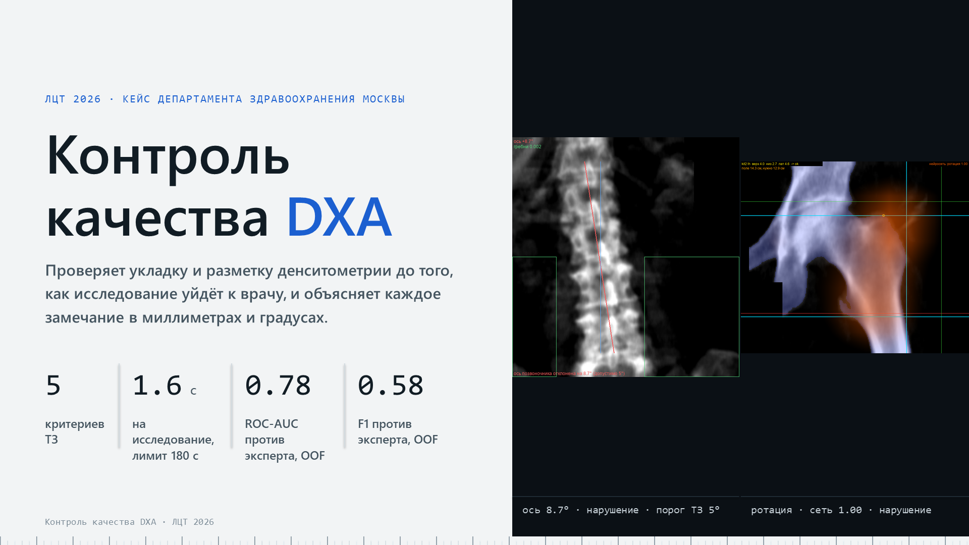
ТЕКСТ ВЫСТУПЛЕНИЯ
Здравствуйте. Мы сделали сервис контроля качества денситометрии. Он проверяет каждый снимок поясничного отдела позвоночника и бедра по пяти критериям из ТЗ и объясняет каждое замечание числом и картинкой: угол оси, длину поля, где на снимке нейросеть видит ротацию.
Работает целиком локально, на обычном процессоре, 1.6 секунды на исследование.
ЕСЛИ СПРОСЯТ
– Лимит ТЗ — 3 минуты на исследование; наше худшее — 2.3 с.
– Сеть в интернет не ходит, снимки не покидают контейнер.

СЛАЙД 02 0:30
Клиническая задача
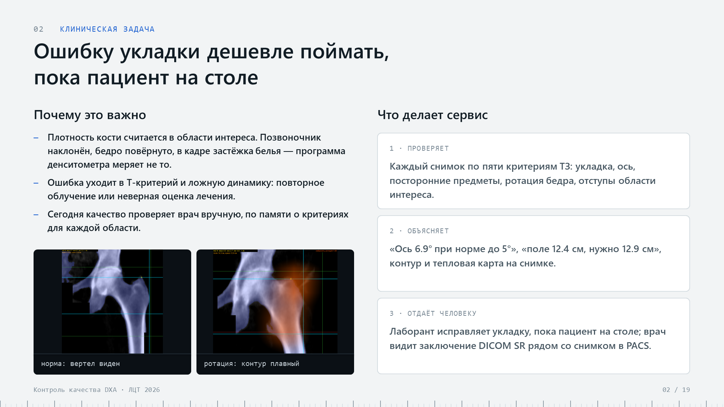
ТЕКСТ ВЫСТУПЛЕНИЯ
Плотность кости считается внутри области интереса. Если позвоночник наклонён, бедро повёрнуто или в кадр попала застёжка белья, программа денситометра измеряет не то, и ошибка переходит в T-критерий и в ложную динамику.
Сегодня качество проверяет врач вручную. Наш сервис — не диагност, а контролёр: он отвечает, можно ли интерпретировать исследование, и почему нет. Главное требование — объяснимость: замечание проверяется глазами за секунду. На снимках справа — норма и ротация бедра: при ротации контур плавный и малого вертела не видно.
ЕСЛИ СПРОСЯТ
– Повторная укладка, пока пациент на столе, дешевле повторного визита и лишней дозы.

СЛАЙД 03 0:30
Таксономия нарушений
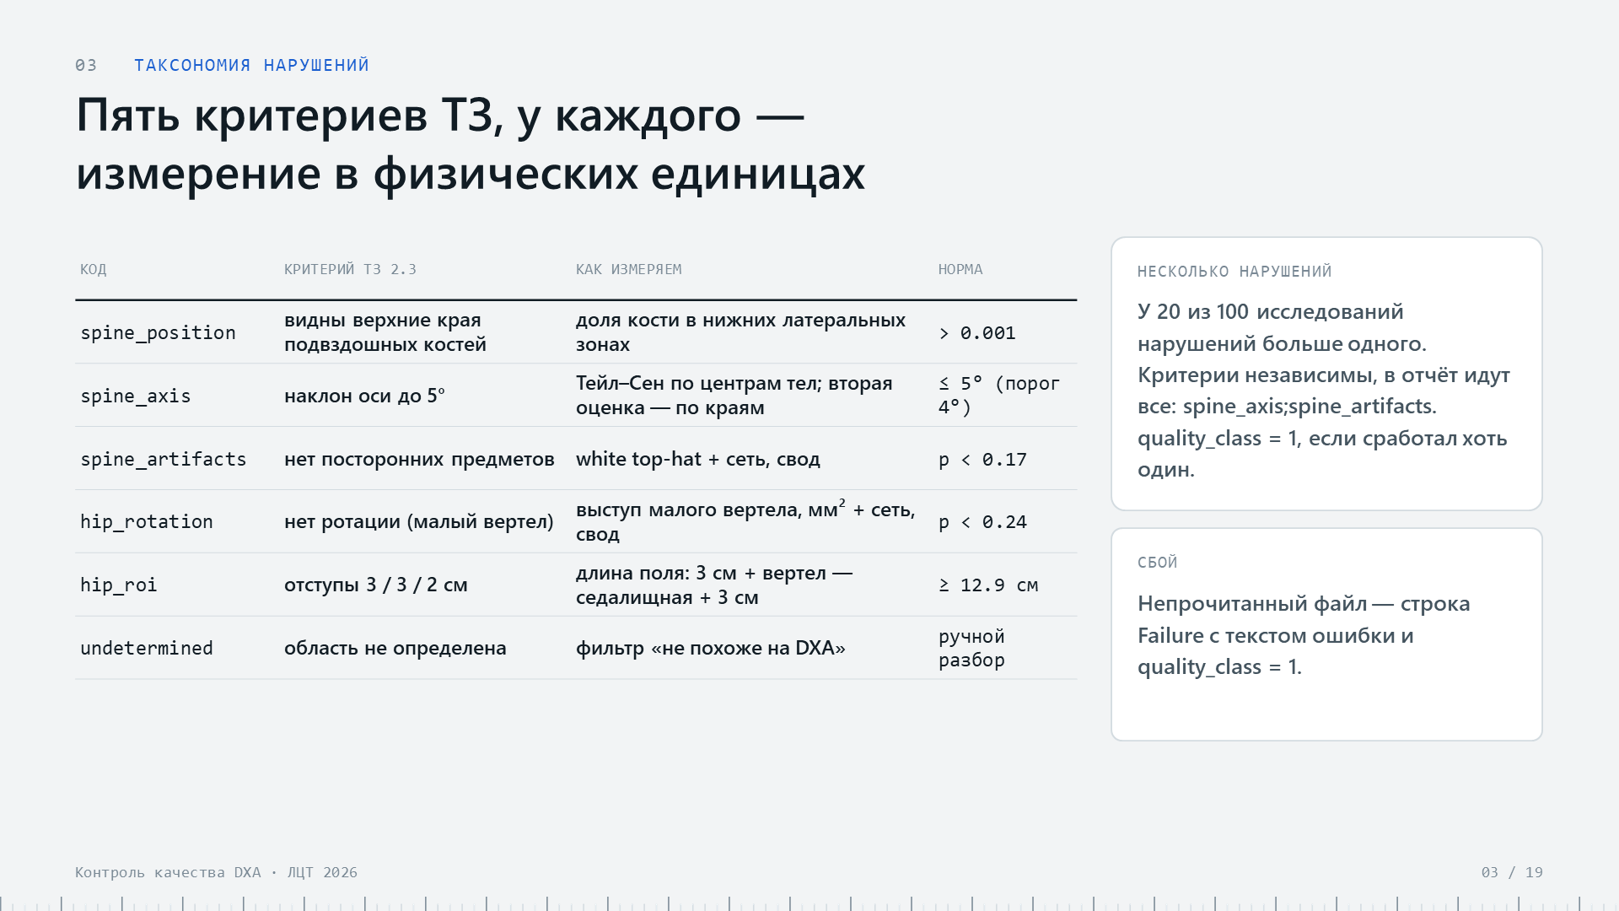
ТЕКСТ ВЫСТУПЛЕНИЯ
Таксономия повторяет ТЗ: пять кодов плюс «область не определена». Задача мультилейбловая: у каждого пятого исследования больше одного нарушения, поэтому критерии независимы и в отчёт идут все сработавшие коды через точку с запятой.
Для каждого кода есть измерение в физических единицах, а для ротации и посторонних предметов к измерению добавлена сверточная сеть. Непрочитанный файл — строка Failure, и он не считается качественным.
ЕСЛИ СПРОСЯТ
– Коды совпадают с GET /taxonomy и колонкой violation_type.
– Проекцию сервис тоже пишет в отчёт: AP для позвоночника и бедра.

СЛАЙД 04 0:30
Данные
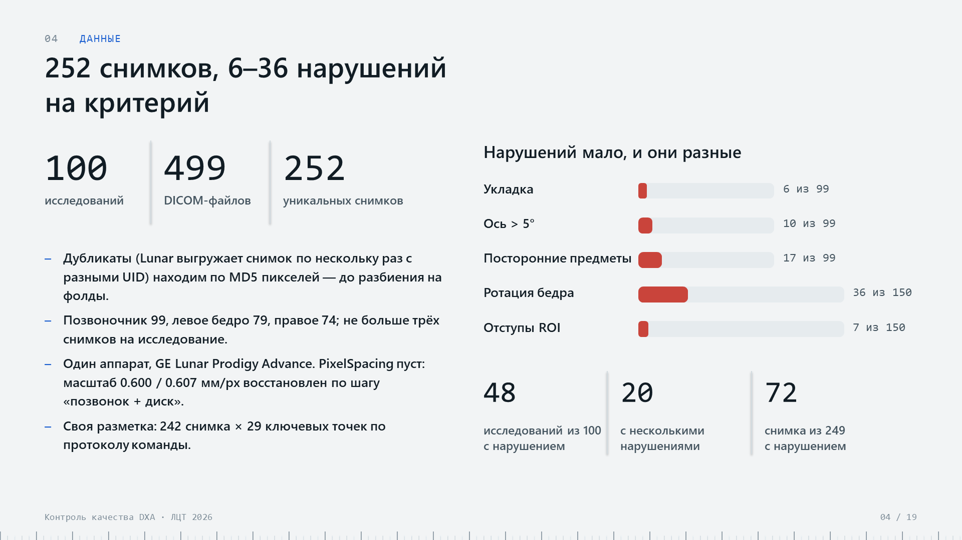
ТЕКСТ ВЫСТУПЛЕНИЯ
В наборе 100 исследований и 499 файлов, но уникальных снимков 252: Lunar выгружает один снимок по нескольку раз с новыми UID. Дубликаты мы находим по пикселям — до разбиения на фолды, это первая защита от утечки.
Нарушений мало: 6 по укладке, 7 по отступам, 36 по ротации. Поэтому основа решения — измерения, а сеть подключена только там, где геометрия упирается в разрешение.
ЕСЛИ СПРОСЯТ
– PixelSpacing в файлах пуст, масштаб 0.600/0.607 мм/px восстановлен по шагу «позвонок + диск».
– Своя разметка: 242 снимка × 29 ключевых точек по протоколу команды.

СЛАЙД 05 0:30
Разбиение и утечки
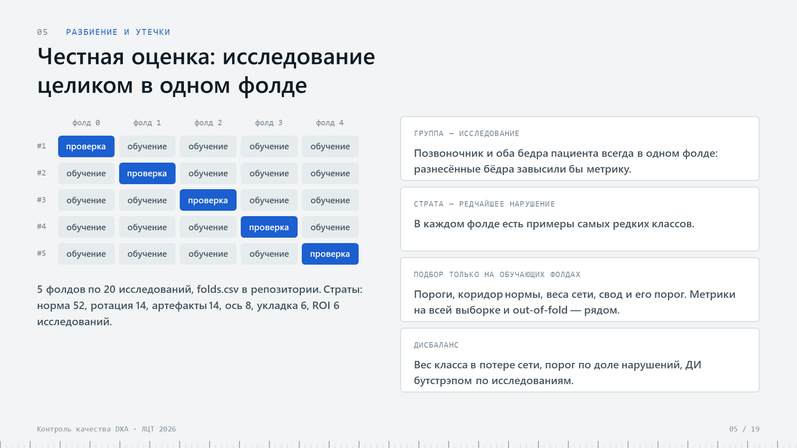
ТЕКСТ ВЫСТУПЛЕНИЯ
Пять фолдов, группа — исследование: позвоночник и оба бедра пациента всегда в одном фолде. Страта — самое редкое нарушение исследования.
Всё, что подбирается, подбирается только на обучающих фолдах: пороги, коридор нормы, веса сети, свод с геометрией и его порог. Поэтому на слайде с метриками — честные числа, посчитанные на снимках, которых модель не видела.
ЕСЛИ СПРОСЯТ
– folds.csv лежит в репозитории, код его только читает.
– Доверительные интервалы — бутстрэп по исследованиям, а не по снимкам.

СЛАЙД 06 0:35
Подход
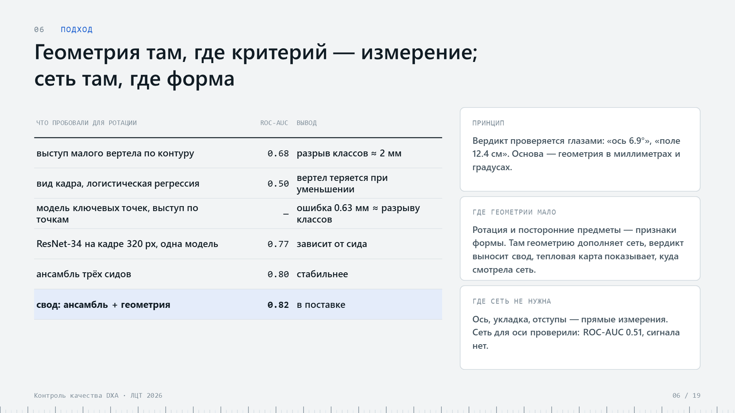
ТЕКСТ ВЫСТУПЛЕНИЯ
Мы строили решение от измерений: вердикт должен проверяться глазами. Самый трудный критерий — ротация: разрыв между классами по выступу малого вертела около двух миллиметров.
Мы проверили четыре пути: контур даёт ROC-AUC 0.68, модель вида кадра — 0.50, своя модель ключевых точек не преодолела барьер точности, а сверточная сеть на полном кадре — 0.80. В поставке сеть работает в своде с геометрией: ROC-AUC 0.82.
ЕСЛИ СПРОСЯТ
– Для оси сеть проверяли тоже: ROC-AUC 0.51 — сигнала нет, ось осталась за геометрией.

СЛАЙД 07 0:30
Архитектура решения
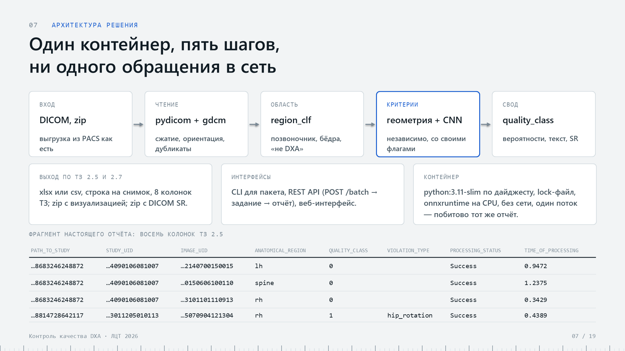
ТЕКСТ ВЫСТУПЛЕНИЯ
Конвейер линейный: чтение с дедупликацией, определение области, независимые критерии и свод. На вход — выгрузка из PACS как есть, на выход — таблица ровно в формате ТЗ, визуализация и DICOM SR. Внизу — фрагмент настоящего отчёта.
Всё в одном контейнере без сети; вычисления в один поток дают побитовую воспроизводимость, это проверяет тест.
ЕСЛИ СПРОСЯТ
– Читаются RLE, JPEG, JPEG-LS, JPEG 2000, MONOCHROME1, VOI LUT; зеркальная выгрузка приводится к стандартному виду по PatientOrientation.

СЛАЙД 08 0:30
Модели
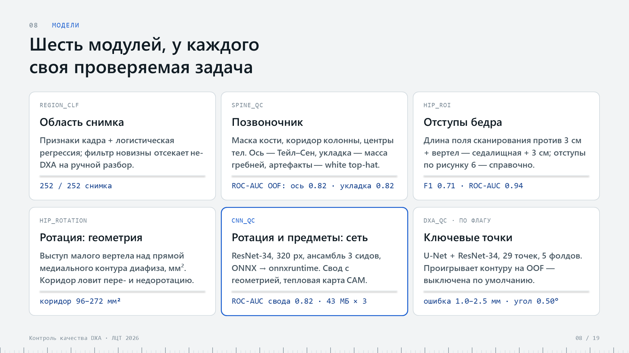
ТЕКСТ ВЫСТУПЛЕНИЯ
Шесть модулей. Четыре — геометрия и линейные модели: область снимка, позвоночник, длина поля и отступы бедра, выступ малого вертела.
Пятый — сверточная сеть ResNet-34, ансамбль из трёх моделей, исполняется onnxruntime на процессоре. Шестой — наша модель ключевых точек: обучена, но в честном сравнении проигрывает контуру, поэтому включается флагом.
ЕСЛИ СПРОСЯТ
– ONNX-веса хранятся в fp16 и приводятся к fp32 при загрузке — файл вдвое меньше.

СЛАЙД 09 0:20
Предобработка и постобработка
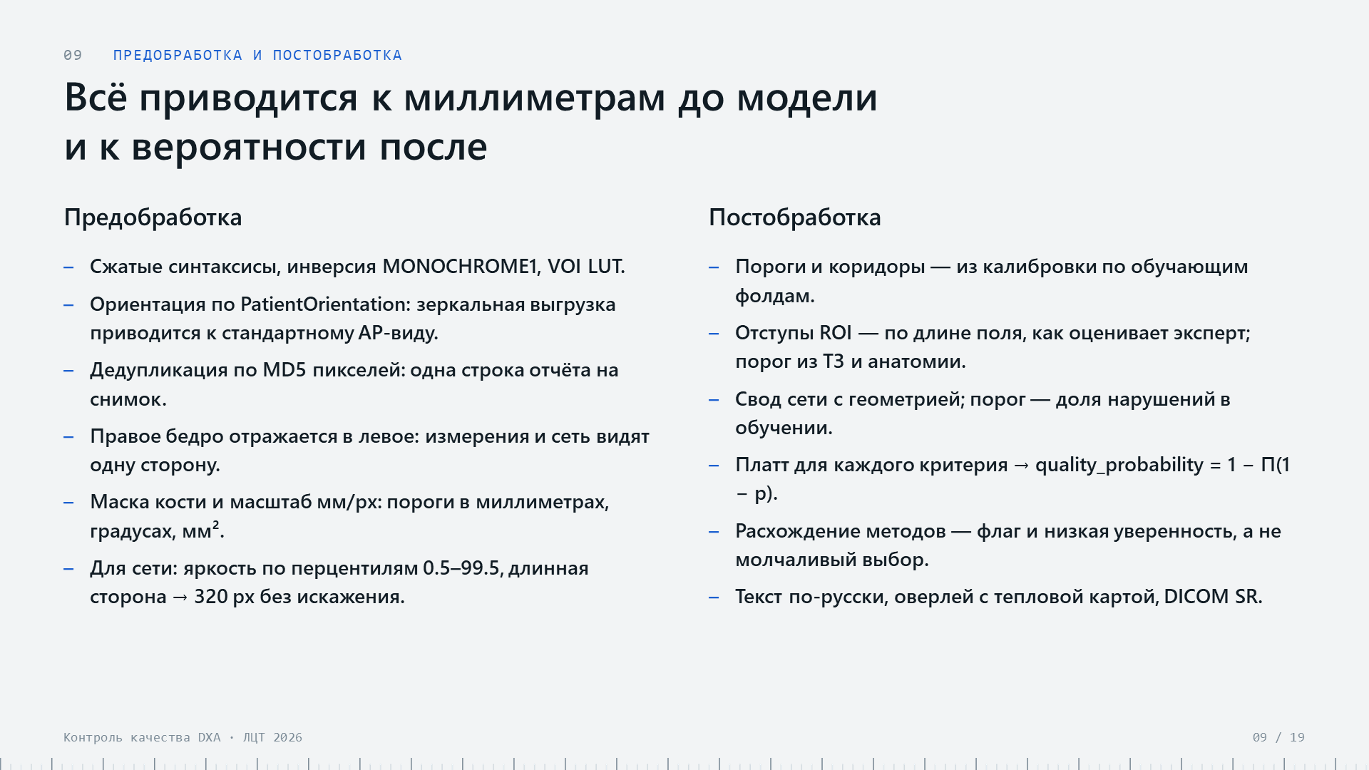
ТЕКСТ ВЫСТУПЛЕНИЯ
До модели всё приводится к миллиметрам и к одной стороне: правое бедро отражается в левое. После — калиброванные пороги, свод сети с геометрией и вероятности по Платту: оператор видит не только вердикт, но и насколько система в нём уверена.
ЕСЛИ СПРОСЯТ
– Для сети яркость нормализуется по перцентилям: 12-битный снимок не сломает вход.

СЛАЙД 10 0:45
Метрики качества
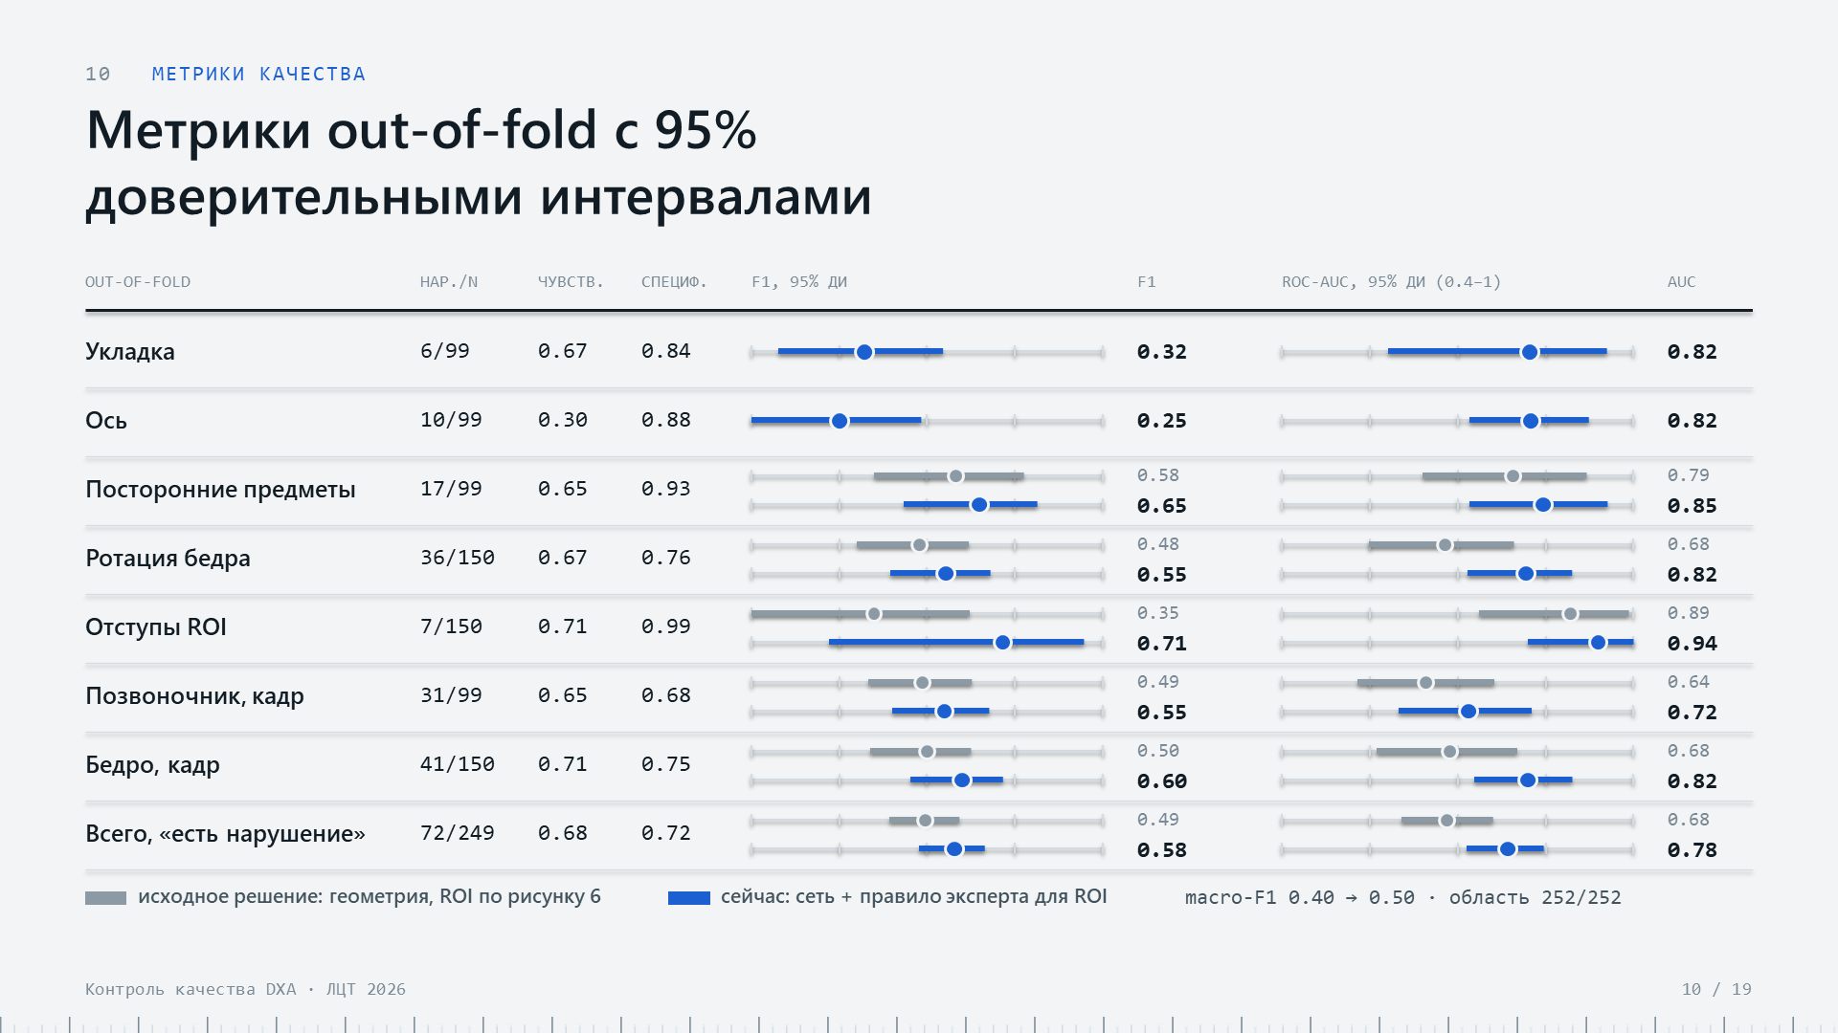
ТЕКСТ ВЫСТУПЛЕНИЯ
Это честные числа: каждый вердикт вынесен моделью и порогом, которые этот снимок не видели. По бинарному классу «есть нарушение» F1 0.58, ROC-AUC 0.78; без сети было 0.52 и 0.71.
Больше всего выросли ротация — F1 0.48 → 0.55 — и отступы ROI — 0.35 → 0.71. Интервалы широкие, потому что нарушений 6–36 на критерий, и мы их не прячем.
ЕСЛИ СПРОСЯТ
– macro-F1 по типам нарушений: 0.469 без сети, 0.497 с сетью.
– Бедро: F1 0.60, ROC-AUC 0.82; позвоночник: F1 0.55.
– Область определяется верно на 252 снимках из 252, обработано 100 % файлов.

СЛАЙД 11 0:30
Эксперименты
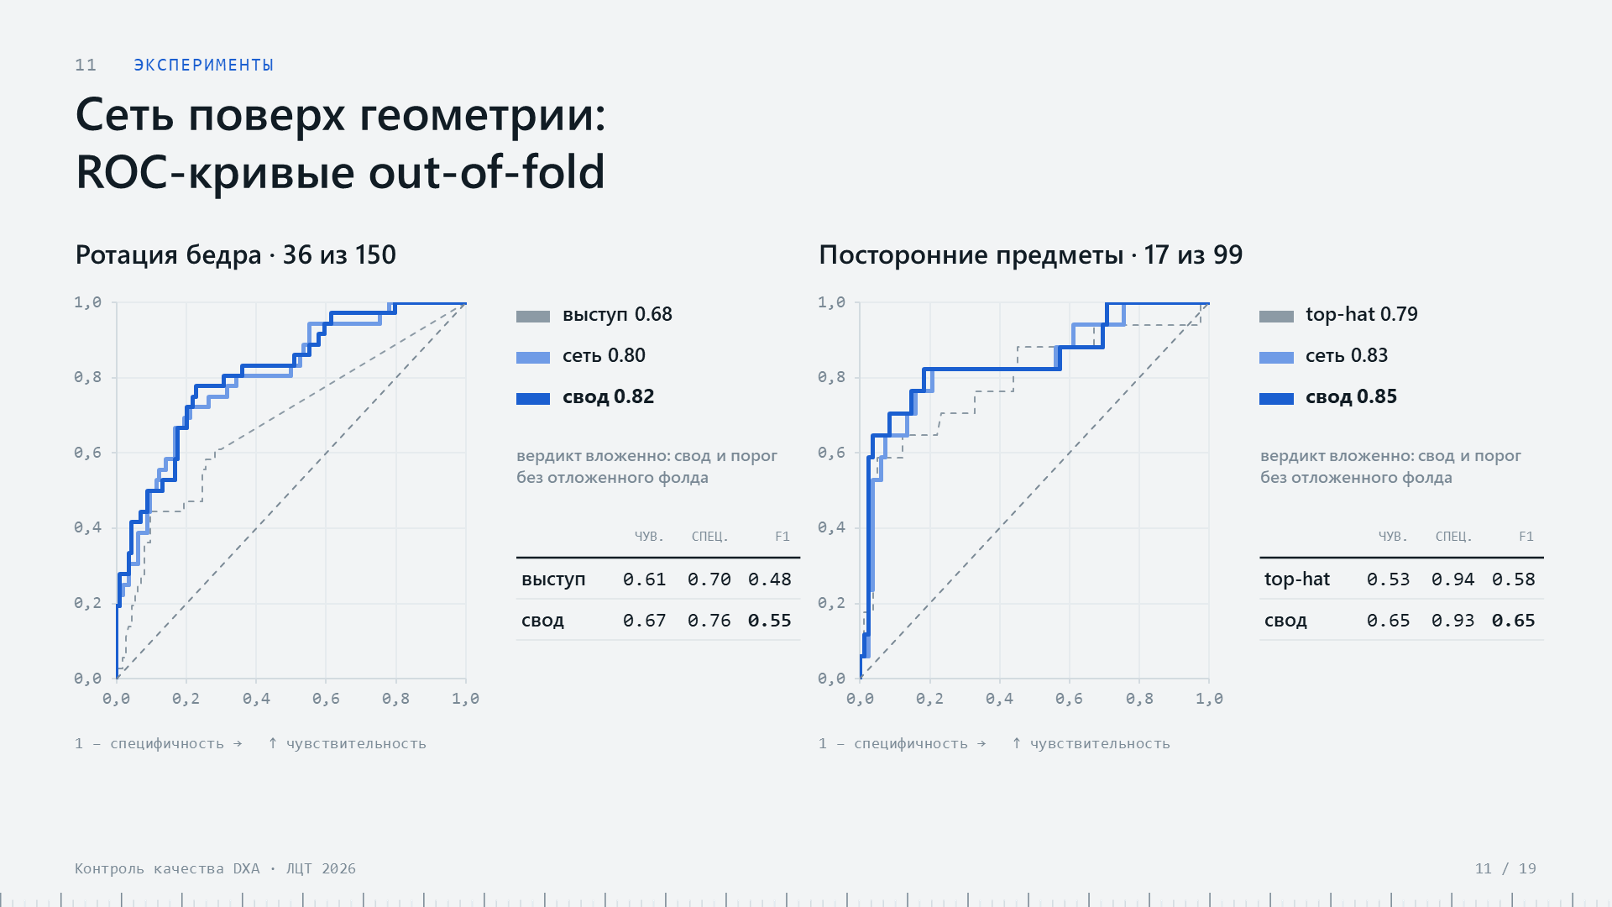
ТЕКСТ ВЫСТУПЛЕНИЯ
ROC-кривые out-of-fold. Для ротации сеть заметно лучше геометрии, свод добавляет ещё немного. Для посторонних предметов выигрыш скромнее: морфологический фильтр и так хорош, сеть дополняет его там, где предмет не яркий и не вытянутый.
Справа от графиков — вердикт, у которого и свод, и порог подобраны без отложенного фолда: ротация 0.55 против 0.48 у одного выступа.
ЕСЛИ СПРОСЯТ
– Порог — доля нарушений в обучающей выборке: на 36 примерах максимум F1 переносится хуже.

СЛАЙД 12 0:30
Сравнение вариантов
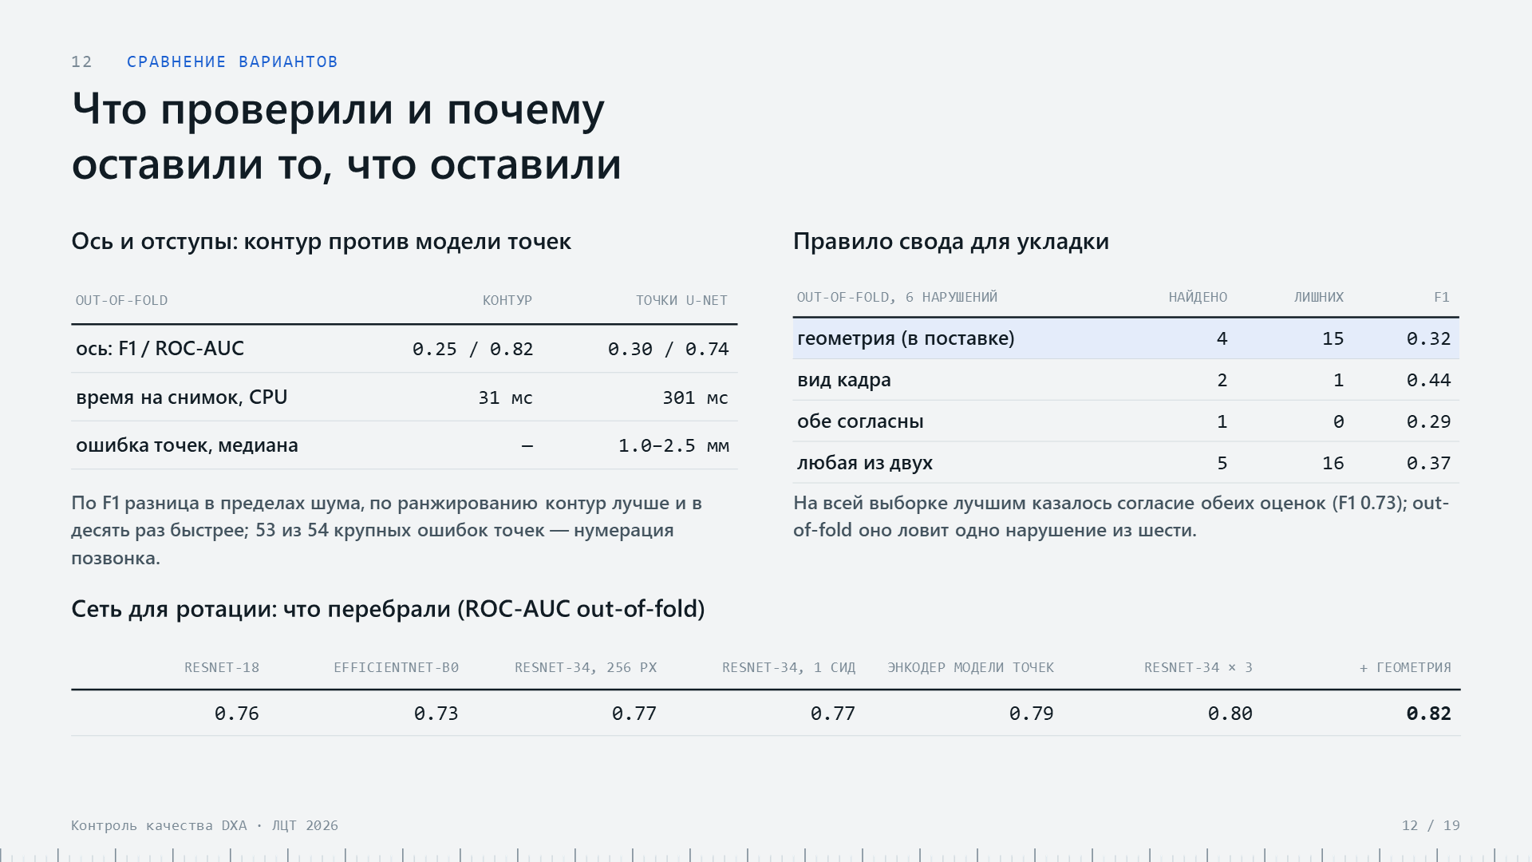
ТЕКСТ ВЫСТУПЛЕНИЯ
Здесь решения, которые изменила честная оценка. Модель точек точна, но на оси по ранжированию проигрывает контуру и в десять раз медленнее. Для укладки правило «обе оценки согласны» выглядело лучшим на всей выборке и провалилось out-of-fold.
Для сети мы перебрали энкодеры, размер входа и ансамбль; лучший вариант — три ResNet-34 и порог по доле нарушений.
ЕСЛИ СПРОСЯТ
– ResNet-18 — 0.76, EfficientNet-B0 — 0.73, ResNet-34 — 0.77, ансамбль — 0.80 ROC-AUC.

СЛАЙД 13 0:45
Анализ ошибок и эксперт
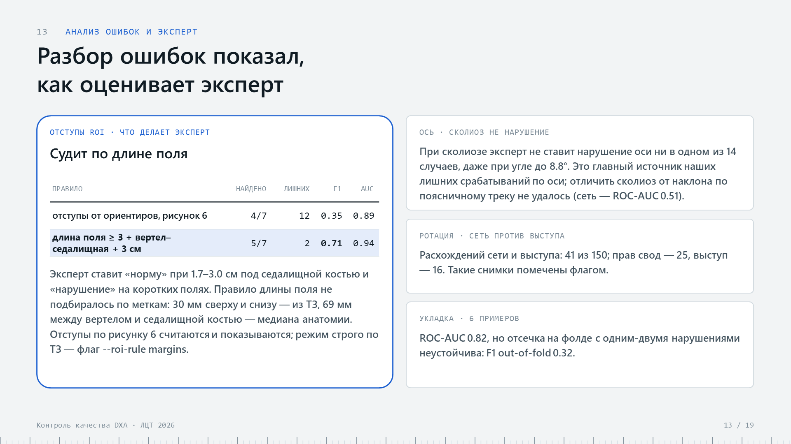
ТЕКСТ ВЫСТУПЛЕНИЯ
Главное, что дал разбор ошибок, — понимание, как оценивает эксперт. Отступы ROI он судит по длине поля сканирования: правило «поле не короче 3 см + вертел — седалищная кость + 3 см» совпадает с ним в 5 случаях из 7 при 2 лишних, F1 0.71 против 0.35 у отступов по рисунку 6. Порог не подбирался по меткам — он собран из ТЗ и анатомии.
Второе: при сколиозе эксперт не ставит нарушение оси — ни в одном из 14 случаев, хотя угол доходит до 8.8 градуса. Это главный источник наших ложных срабатываний по оси.
ЕСЛИ СПРОСЯТ
– Отступы по рисунку 6 сервис по-прежнему считает и показывает, а режим строго по ТЗ включается флагом --roi-rule margins.
– Отличить сколиоз от наклона по треку поясничного отдела не удалось: сеть для оси — ROC-AUC 0.51.

СЛАЙД 14 0:30
Кейсы
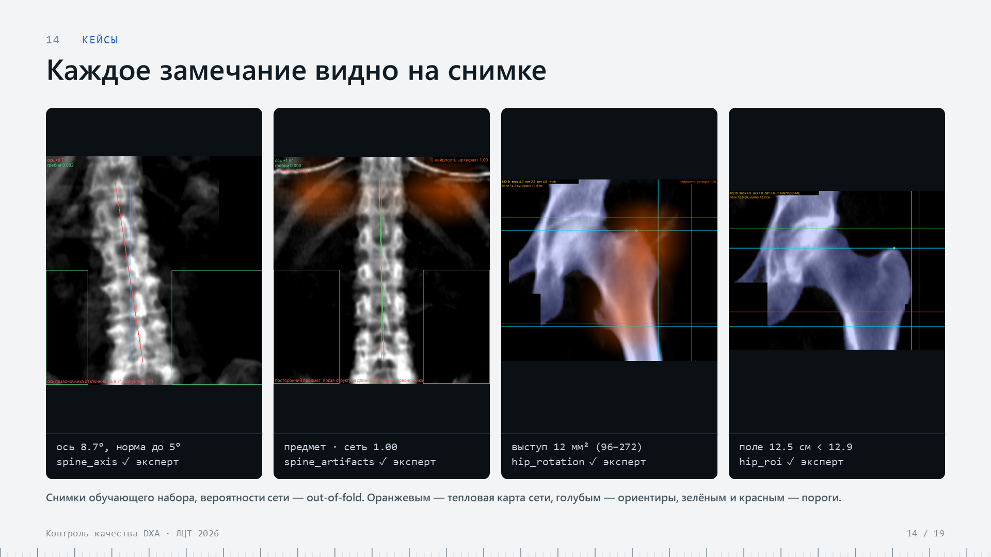
ТЕКСТ ВЫСТУПЛЕНИЯ
Четыре настоящих снимка, где сервис согласен с экспертом. Ось 8.7 градуса. Посторонний предмет: морфология и сеть указывают на одну структуру. Ротация: малый вертел почти не выступает, тепловая карта сети лежит на вертельной области. Отступы: поле короче нужного, и вердикт это прямо говорит.
ЕСЛИ СПРОСЯТ
– Вероятности сети на кейсах — out-of-fold; тепловую карту рисует поставляемый ансамбль.

СЛАЙД 15 0:20
Скорость и требования
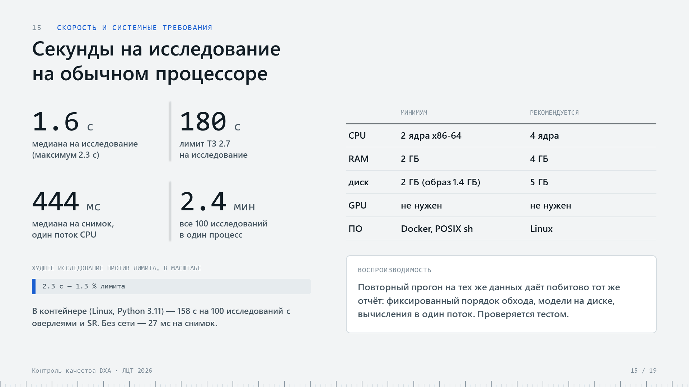
ТЕКСТ ВЫСТУПЛЕНИЯ
Медиана — 1.6 секунды на исследование при лимите три минуты, на одном ядре. GPU не нужен: сеть исполняется onnxruntime. Результат воспроизводим побитово.
ЕСЛИ СПРОСЯТ
– Весь обучающий набор — 2.4 минуты в один процесс; в контейнере с оверлеями и SR — 158 секунд.
– Минимум — 2 ядра, 2 ГБ памяти, 2 ГБ диска.

СЛАЙД 16 0:35
Интерфейс и интеграция
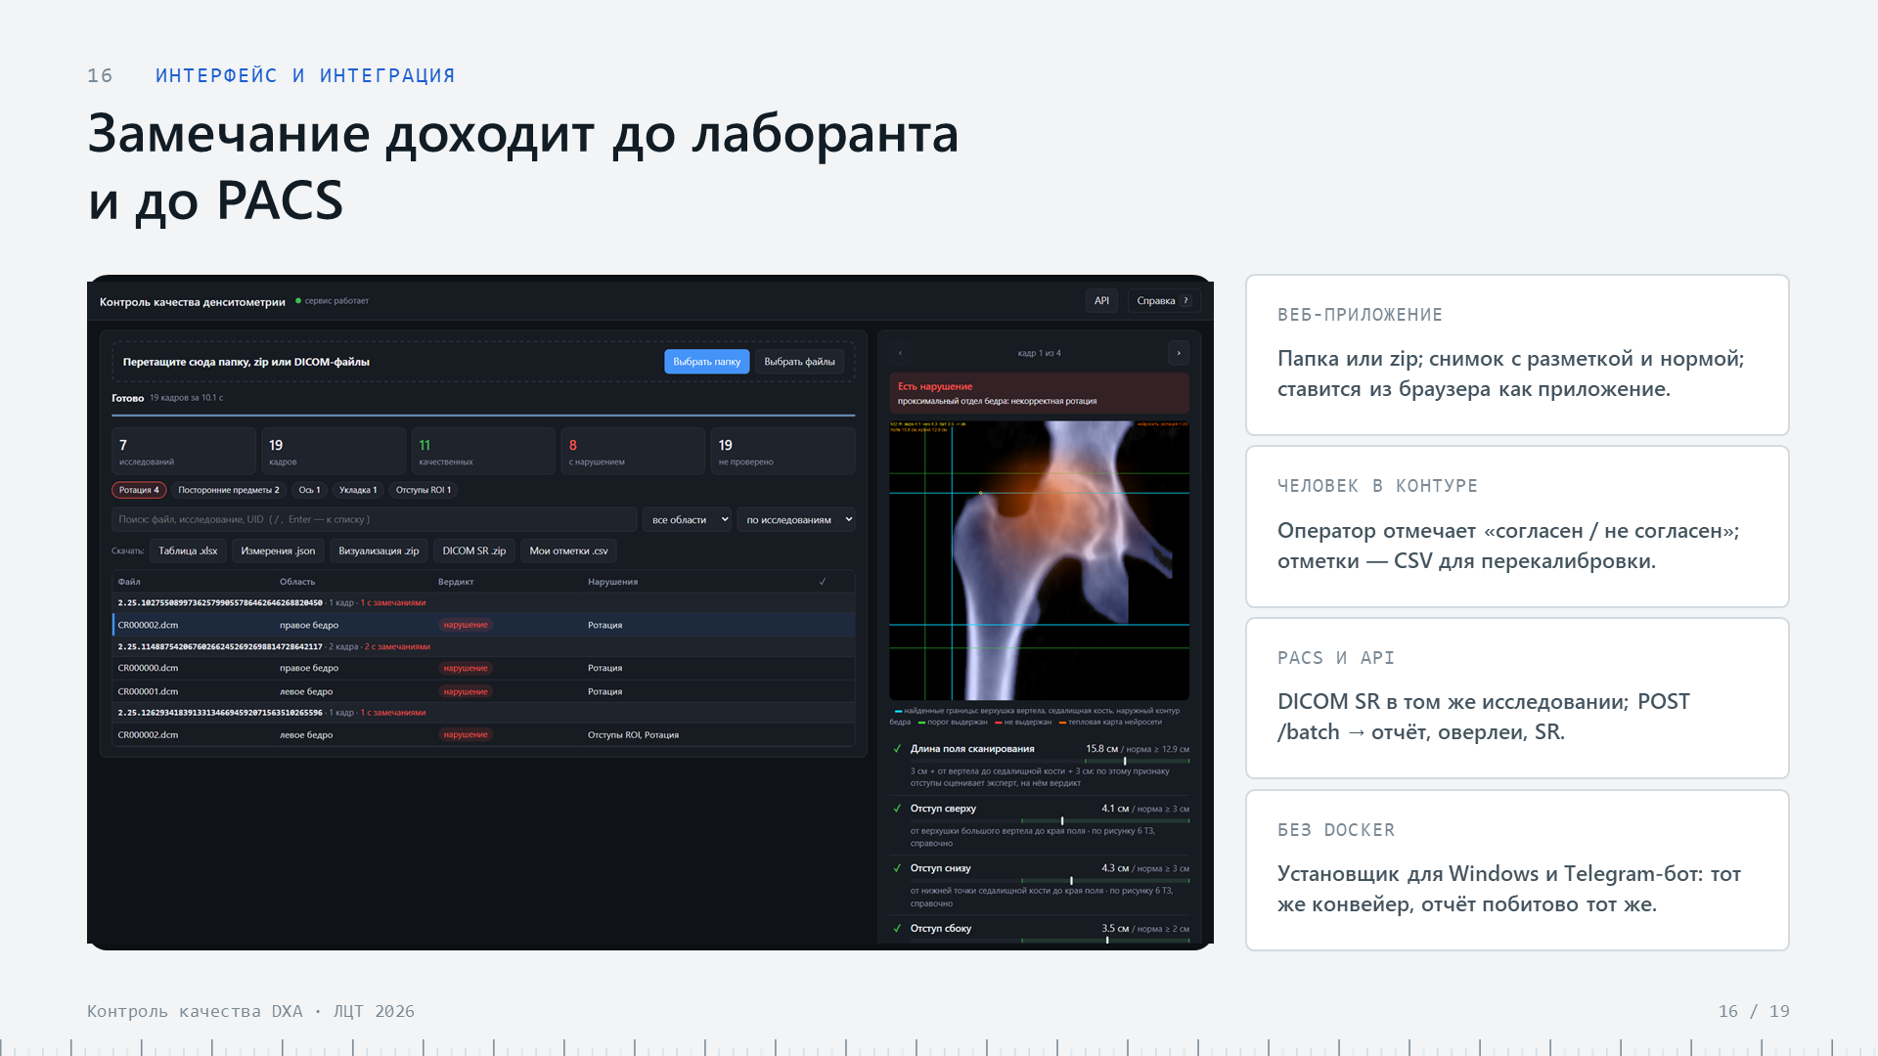
ТЕКСТ ВЫСТУПЛЕНИЯ
Всё, что выдаёт конвейер, видно в веб-интерфейсе: снимок с разметкой, измерения с нормой, вероятности и флаги. Оператор отмечает согласие с вердиктом — это готовая обратная связь для перекалибровки. В PACS заключение уходит как DICOM SR в то же исследование.
Где нет Docker, тот же сервис ставится установщиком для Windows, а показать его с телефона можно через Telegram-бота. Конвейер везде один, отчёты совпадают побитово.
ЕСЛИ СПРОСЯТ
– API: POST /batch → задание → отчёт, оверлеи, SR; документация на /docs.
– Бот передаёт файлы через Telegram, поэтому он только для обезличенных данных и по умолчанию выключен; основной контур работает без сети, как требует ТЗ 3.2.

СЛАЙД 17 0:25
Ограничения
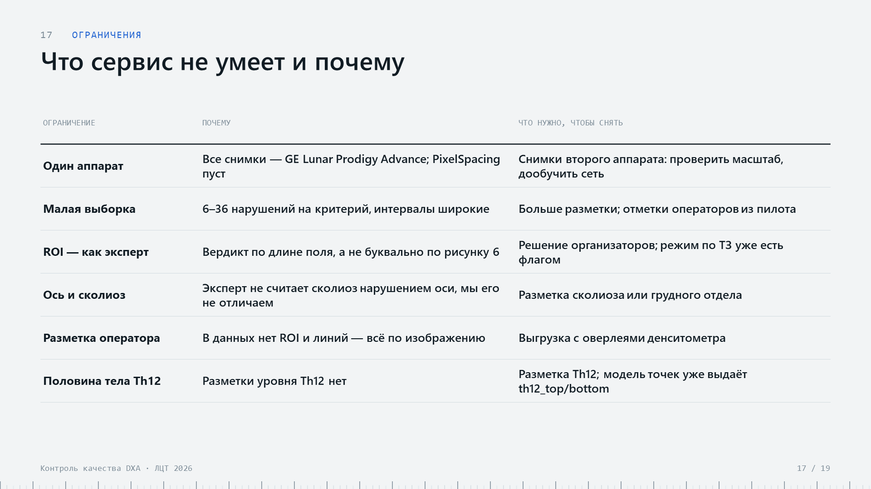
ТЕКСТ ВЫСТУПЛЕНИЯ
Главные ограничения: один аппарат, маленькая выборка и то, что правило отступов мы согласовали с экспертом, а не с буквой рисунка 6. Разметки оператора в данных нет, поэтому все критерии оцениваются по изображению. Для каждого ограничения записано, что нужно, чтобы его снять.
ЕСЛИ СПРОСЯТ
– Половина тела Th12 не проверяется: разметки этого уровня в данных нет.

СЛАЙД 18 0:30
Внедрение и пилот
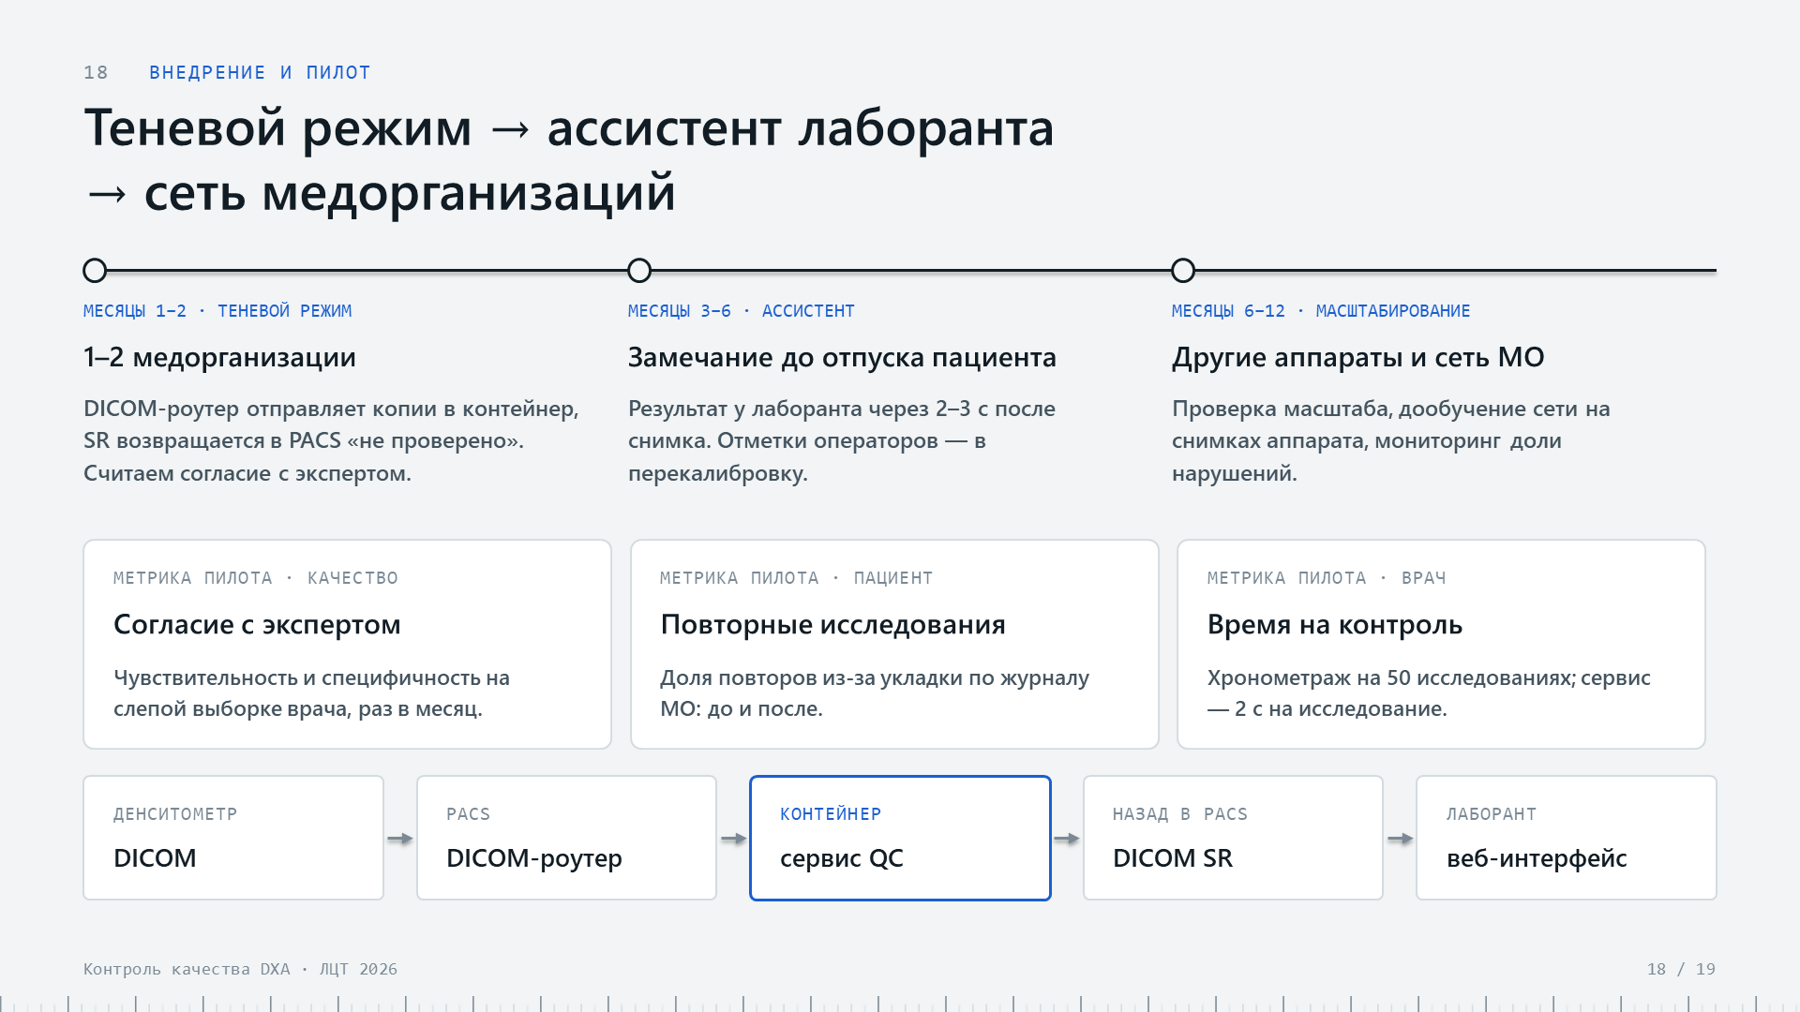
ТЕКСТ ВЫСТУПЛЕНИЯ
Внедрение в три шага. Теневой режим: сервис стоит за DICOM-роутером и ничего не меняет в работе врача. Затем — ассистент лаборанта: замечание приходит, пока пациент на столе. И масштабирование на другие аппараты с дообучением. Для каждого шага есть измеримая метрика.
ЕСЛИ СПРОСЯТ
– Дообучение сети — одна команда, 6 минут на критерий на GPU.

СЛАЙД 19 0:15 + 3:00
Демонстрация
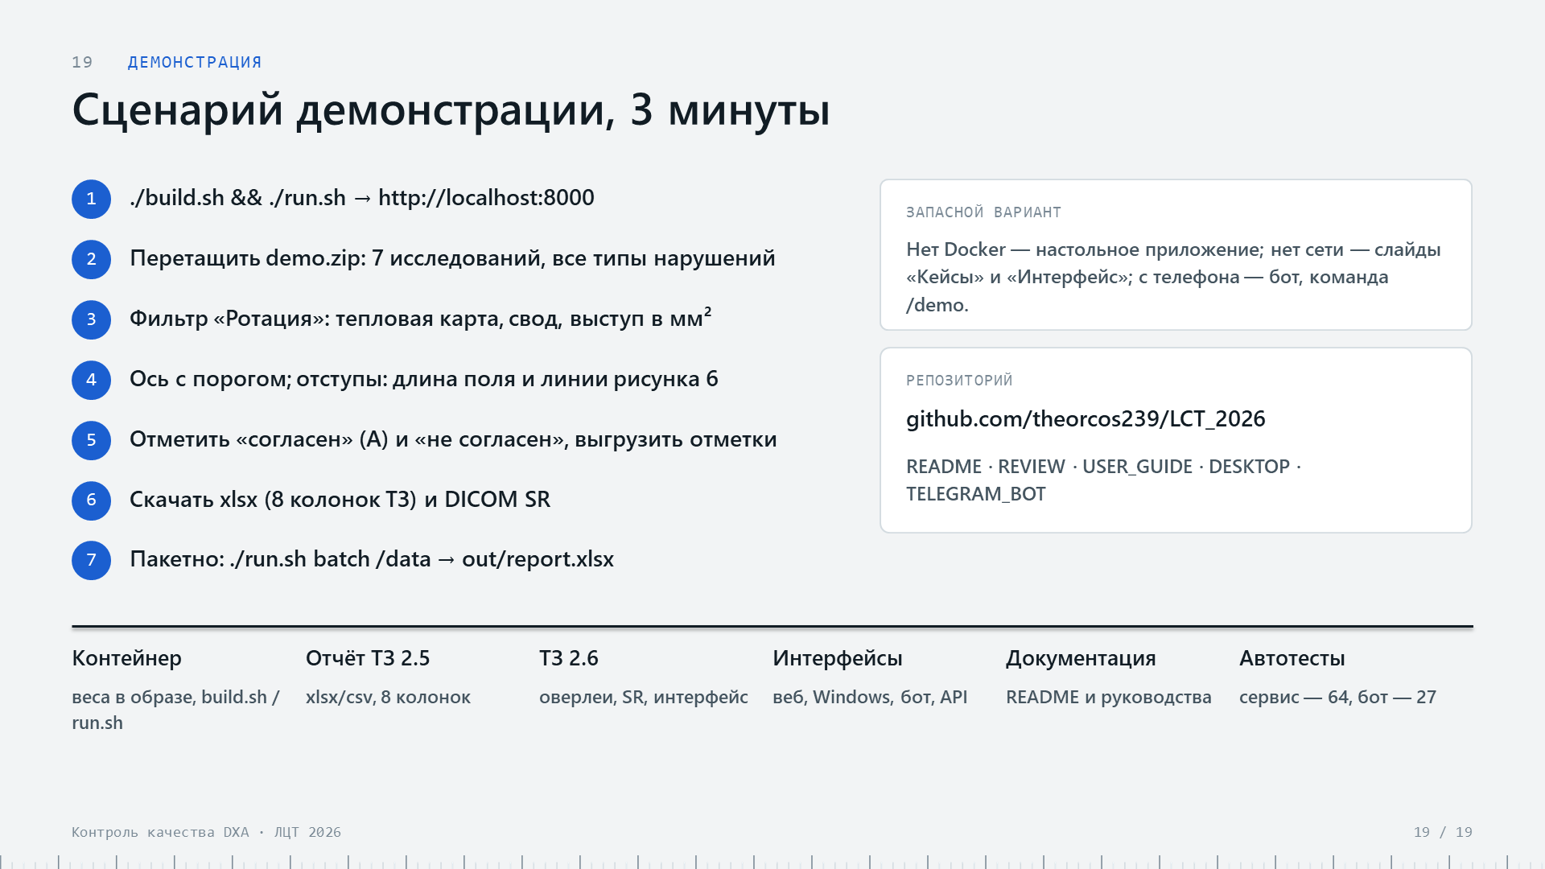
ТЕКСТ ВЫСТУПЛЕНИЯ
Сейчас покажу вживую: поднимаем контейнер, загружаем архив из семи исследований, проходим по одному снимку каждого типа нарушения, отмечаем согласие и выгружаем отчёт. Спасибо, готовы ответить на вопросы.
ЕСЛИ СПРОСЯТ
– Нет Docker — настольное приложение; нет сети — слайды «Кейсы» и «Интерфейс»; с телефона — бот @LCT_bone_density_research_bot, команда /demo.

ПОСЛЕ ДЕМОНСТРАЦИИ
Ожидаемые вопросы и ответы
Почему не одна сеть на всё?
На 6–36 нарушений на критерий ёмкую модель учить не на чем, а вердикт сети оператор не проверит глазами. Геометрия там, где критерий — измерение; сеть там, где признак — форма.
Чем подтверждено, что нет утечки?
Дедупликация по пикселям до разбиения, фолды по исследованию, все пороги и свод — на обучающих фолдах. Честная оценка пересчитывается одной командой python -m service.evaluate.
Почему отступы ROI не строго по рисунку 6?
Организаторы сказали, что эталон для метрик — разметка эксперта. Эксперт ставит «норму» при 1.7–3 см под седалищной костью и судит о поле целиком; правило длины поля согласуется с ним вдвое лучше. Отступы по рисунку 6 сервис считает и показывает, а режим по ТЗ включается флагом.
Что будет на другом аппарате?
Масштаб задан константой, его нужно перепроверить; сеть и пороги дообучаются теми же скриптами. Яркость для сети нормализуется по перцентилям, ориентация — по тегу PatientOrientation.
Сколько стоит внедрение?
Один контейнер на CPU, 2–4 ядра и 4 ГБ памяти, GPU не нужен. Интеграция — DICOM-роутер в PACS и DICOM SR обратно.

